Niels Hedermann
Tylstrup Hedevej 38
9382 Tylstrup

Miljø- og Energiforvaltningen
MP LandMiljø
Stigsborg Brygge 5
9400 Nørresundby
+4531964459

Sagsnr.: 2021-059463
Dok.nr.: 2021-059463-11

Mandag 8-15
Tirsdag 8-15
Onsdag 8-15
Torsdag 8-17
Fredag 8-15

Afgørelse om ikke-godkendelsespligt vedr. etablering af lade på ejendommen Barbaraskvej 12, 9382 Tylstrup.

Aalborg Kommune har behandlet en anmeldelse om etablering af en lade, der skal huse et gyllesepareringsanlæg, på Barbaraskvej 12.
Aalborg Kommunes har vurderet, at den anmeldte lade ikke kræver miljøgodkendelse eller tilladelse efter husdyrbruglovens regler herom, og Aalborg Kommune har derfor truffet afgørelse om, at det anmeldte er ikke-godkendelsespligtigt.

Afgørelsen er truffet med hjemmel i husdyrgodkendelsesbekendtgørelsens § 20, stk. 4 og det er kommunens vurdering, at den planlagte ændring overholder betingelserne i bekendtgørelsens § 11.

Beskrivelse af projektet.
Laden etableres som en fritliggende bygning ca. 14 meter øst for den eksisterende kostald. Bygningen bliver 20,3 m x 7,55 m og ca. 8,5 m høj. Bygningen bliver med åben side ind mod den nærmeste svinestald. Der vælges farver, som passer til ejendommens øvrige bygninger. Placering fremgår af nedenstående kort.
Bygningen vurderes at være erhvervsmæssigt nødvendig for den pågældende ejendoms drift som landbrugsejendom og er beliggende i tilknytning til ejendommens hidtidige bebyggelsesarealer.

Bygningen placeres mindst 50 m fra:
- et eksisterende eller ifølge kommuneplanens rammedel fremtidigt byzone- eller sommerhusområde,
- et område i landzone, der i lokalplan er udlagt til boligformål, blandet bolig- og erhvervsformål eller til offentlige formål med henblik på beboelse, institutioner, rekreative formål og lign.,
- nabobeboelse.

Byggeriet kan foretages uden ændringer i det eksisterende terræn på mere end +/- 1 m og bygningshøjden er lavere end 12,5 m.

Aalborg Kommune vurderer, at med ovenstående er kravene i § 11² opfyldt.

Aalborg Kommune vurderer desuden, at afstandskravene i husdyrbruglovens §§ 6 og 8 overholdt.

Herudover er det kommunens vurdering, at det anmeldte ikke er i strid med beskyttelsen af fredede områder, beskyttelseslinjer, eller områder, der i kommuneplan er udpeget med landskabelige værdier, særlige naturbeskyttelsesinteresser, værdifulde kulturmiljøer samt nationale geologiske interesseområder.

Denne afgørelse omfatter kun reglerne efter Husdyrbrugloven.

Eventuelt fremtidige ændringer af bedriftens husdyrproduktion og staldbygninger skal anmeldes til og godkendes af Aalborg Kommune, før de bringes til udførelse.

Høring
Forud for afgørelsen er der gennemført naboorientering

Klagevejledning
Afgørelsen kan påklages til Miljø- og Fødevareklagenævnet af ansøgerne og enhver, der har individuel væsentlig interesse i sagens udfald, en række foreninger samt organisationer jf. husdyrlovens §§ 84 - 87.

Klagefristen er 4 uger fra den dag afgørelsen er offentliggjort. Offentliggørelsen sker på Miljøstyrelsens hjemmeside for Digital MiljøAdministration: https://dma.mst.dk/. Klagefristen udløber den 27. december 2024.

Eventuel klage skal indgives via Klageportalen på www.nmkn.dk, som du finder et link til på forsiden af www.nmkn.dk. Klageportalen ligger på www.borger.dk og www.virk.dk. Du logger på www.borger.dk eller www.virk.dk ligesom du plejer, med Nem-ID eller NEMIDmedarbejder. Klagen sendes gennem klageportalen til den myndighed, der har truffet afgørelsen.

En klage er indgivet, når den er tilgængelig for myndigheden i klageportalen. Når du klager, skal du betale et gebyr. Du betaler gebyret med betalingskort i klageportalen. Gebyret er i 2016-niveau på 900 kr. for privatpersoner og 1.800 kr. for virksomheder og organisationer.

Miljø- og Fødevareklagenævnet skal som udgangspunkt afvise en klage, der kommer uden om Klageportalen, hvis der ikke er særlige grunde til det. Hvis du ønsker at blive fritaget for at bruge Klageportalen, skal du sende en begrundet anmodning til den myndighed, der har truffet afgørelse i sagen. Myndigheden videresender herefter anmodningen til Miljø- og Fødevareklagenævnet, som træffer afgørelse om, hvorvidt din anmodning kan imødekommes.

En eventuel klage har ikke opsættende virkning, medmindre Miljø- og Fødevareklagenævnet bestemmer andet. Udnyttelsen af godkendelsen sker dog på ansøgerens eget ansvar (for egen regning og risiko) og indebærer ingen begrænsninger i klagemyndighedens ret til at ændre eller ophæve godkendelsen

Ansøger vil efter klagefristens udløb blive underrettet om, hvorvidt der er modtaget klage over denne afgørelse.

Eventuelt søgsmål (domstolsprøvelse) skal være anlagt inden 6 måneder efter, at afgørelsen er offentliggjort, jf. husdyrlovens § 90.

Udnyttelsesfrister
Afgørelsen bortfalder, hvis den ikke er udnyttet inden 6 år efter, at afgørelsen er meddelt. Hvis en del af afgørelsen ikke er udnyttet, bortfalder afgørelsen for denne del.
Med udnyttet forstås, at byggearbejdet skal være afsluttet og anlægget taget i brug.
Hvis afgørelsen efterfølgende ikke har været helt eller delvist udnyttet i 3 på hinanden følgende år, bortfalder den del, der ikke har været udnyttet i de seneste 3 år.

Der skal søges byggetilladelse til laden.

Hvis du har spørgsmål eller kommentarer, er du velkommen til at kontakte mig.

Bæredygtighed
Husdyrloven har bl.a. til formål at værne om natur og miljø, så samfundsudviklingen kan ske på et bæredygtigt grundlag i respekt for menneskers livsvilkår og for bevarelse af dyre- og plantelivet.

Aalborg Kommune opfordrer generelt og i forbindelse med bygge- og anlægsarbejder dig og eventuelle andre bygherrer, entreprenører og leverandører til at bruge produkter og materialer, der er produceret på en bæredygtig måde, og bruge maskiner mv., som er energi- og miljørigtige. Du kan evt. få inspiration i Aalborg Kommunes Bæredygtighedsmanual, som du kan finde her http://www.aalborg.dk/miljoe-energi-og-natur/baeredygtighedsmanual.
Du opfordres ligeledes til at købe produkter, hvor miljøparametre vægtes på lige fod med kvalitet og pris.
Aalborg Kommune opfordrer dig til at bruge bæredygtige materialer og til at have fokus på en bæredygtig produktion. Udover at minimere vand, el og varmeforbruget er det en god ide også at have fokus på de råvarer, der indgår i produktionen eller i egne produkter. Der kan fx bruges genanvendelige materialer, være fokus på levetiden for produktet, eller på adskillelse af produktet, så de enkelte dele nemmere kan genbruges. Herudover opfordres du til at have fokus på at minimere emballagen, minimere forbruget af kemikalier og reducere transporten.

Venlig hilsen

Nils Nørgaard

Tlf.: 2520 0026

Du kan altid kontakte Aalborg Kommune sikkert på www.aalborg.dk/kontakt eller via Digital Post på www.borger.dk.
Har du brug for hjælp til Digital Post, kan du ringe til Den Digitale Hotline på 7020 0000.
Læs om dine rettigheder og hvordan vi behandler personoplysninger på www.aalborg.dk/gdpr.
Kortbilag. Den røde firkant viser placering af tilbygningen på Barbaraskvej 12

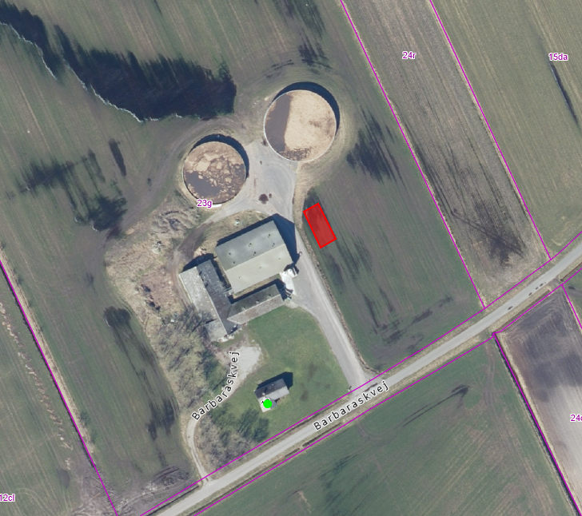

Bekendtgørelse af lov om husdyrbrug og anvendelse af gødning mv nr. 520 af 01-05-2019
Bekendtgørelse om godkendelse og tilladelse m.v. af husdyrbrug, nr. 1089 af 16-10-2024

